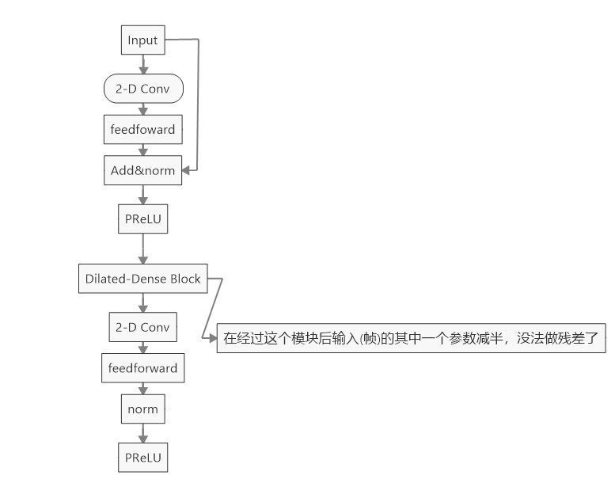

这个是我第一次改的encoder，在每个CNN后面加了一个前馈网络，并在layerNorm前面做了一个残差连接，但是由于第二个CNN用了stride，参数变化了没法做残差，所以只在第一个CNN后面用了残差连接，如上图。

先跑了50epoch但是效果和原模型相比没有显著提升。

原模型

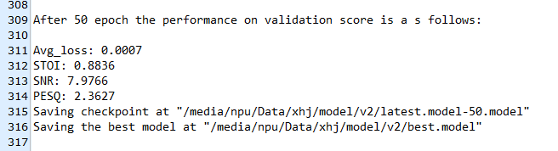

改变后的

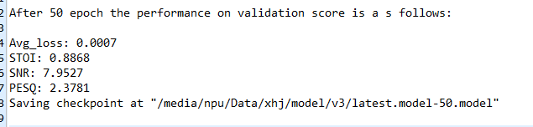

之后作者提到Dilated-Dense Block用了多层CNN网络，于是将残差连接用在此处，以下为改后的encoder：

**改变后的**

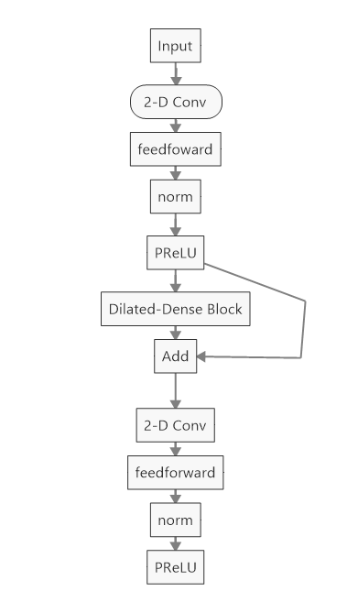

原模型的encoder

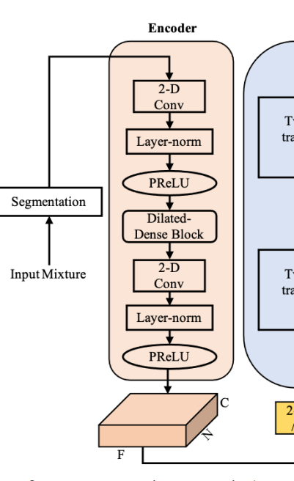

小波变换和CNN结合，增大卷积核，去掉第一个前馈

|  |  |
| --- | --- |
| Discrete wavelet |  |
| Bionic wavelet |  |
| Stationary wavelet |  |
| Dual-tree complex wavelet |  |
| Fractional wavelet |  |

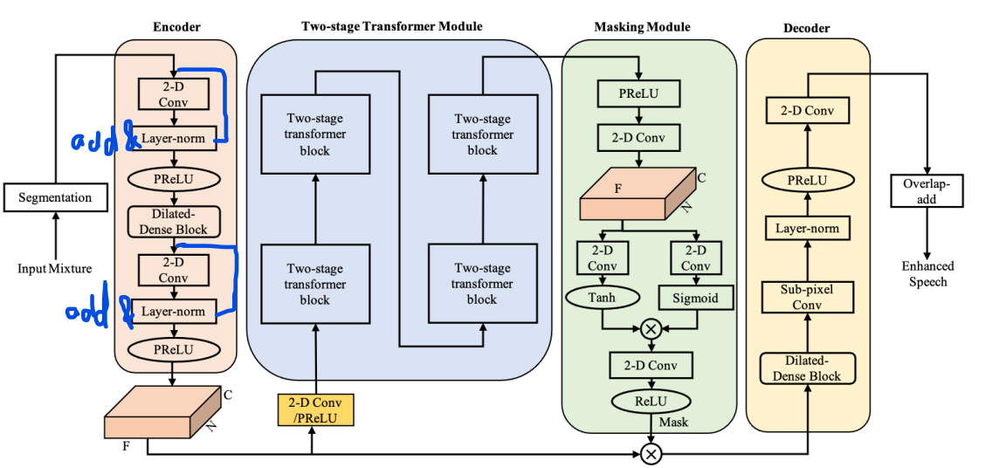

加了三处结构

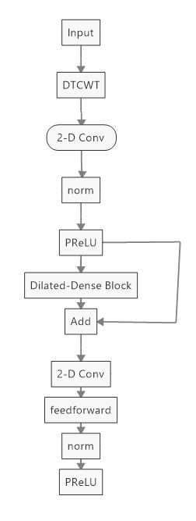

|  |  |  |  |  |  |  |  |  |
| --- | --- | --- | --- | --- | --- | --- | --- | --- |
| Model | Domain | PESQ | STOI | SSNR | CSIG | CBAK | COVL | Para(maillion |
| SEGAN | T | 1.97 | 91 | 1.73 |  |  |  |  |
| Wavenet | T |  |  |  |  |  |  |  |
| Wave U-Net | T | 2.40 |  | 9.97 |  |  |  | 10 |
| DEMUCS (small) | T | 2.93 | 95 |  |  |  |  | 18.9 |
| DEMUCS (large) | T | 3.07 | 95 |  |  |  |  | 33.5 |
| TSTNN | T | **2.96** | **95** | 9.70 | 4.33 | 3.53 | 3.67 | 0.92 |
| ours | T | 2.60（2.96） | 94 | **11.22（5.47）** | 4.33 | 3.27 | 3.67 | 1.45 |